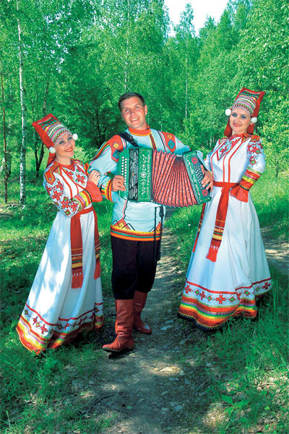

Картотека подвижных игр мордовского народа.

Подвижная игра «В ворона»
Действующие лица: Ворон. Клушка. Цыплята.
Клушка гуляет со своими Цыплятами по лугу. Навстречу ей выходит Ворон.
Ворон. Клушка, а клушка, дай тейне лефксцень! (Клушка, а клушка, дай мне цыпленка!)
Клушка. Аф максса, варси, аф максса! (Не дам, ворон, не дам!)
Ворон. Мон тонь шабатнень саласайне! (Я всех твоих деток украду!)
И начинает цыплят по одному вылавливать.
Клушка (защищая цыплят). Варк! Варк!
Ворон (ловя цыплят). Пивь! Пивь!
Когда все цыплята будут выловлены, игра заканчивается.

Подвижная игра «Руцяняса» («В платочки»)
Действующие лица: Бабушка, Дедушка, Платочки.
Участники игры выбирают Бабушку и Дедушку. Бабушка определяет детей в Платочки, окрасив каждый в определенный цвет (на ухо называет цвет). Платочки садятся на пол. Приходит Дедушка и происходит диалог:
Дедушка: Шумбрат, бабакай. (Будь здорова, бабушка!)
Бабушка: Озак, батькай! (Садись, батюшка!)
Дедушка: Маряйне, руцятне улихть? (Слышал, платочки есть у тебя?)
Бабушка: Улихть, да аф рамавихть тейть. (Есть, да не купить их тебе).
Дедушка: Монь кафта сундукт ярмаконе. (У меня два сундука денег.)
Бабушка: Рамайть! (Купи!)
Дедушка покупает платочки, т.е. отгадывает какого цвета платочки. Как только он назовет цвет платочка правильно, платочек тут же убегает от него. Если Дедушка догонит его, то забирает его себе. Иногда платочек побегает-побегает, Дедушка не сможет поймать его. Бабушка тут же «окрасит» его в ругой цвет. Дедушка вновь пытается узнать цвет платочка. Играют до тех пор, пока все платочки не будут куплены.

Игра «Карусель»
Развивает ритмичность движений и внимательность.
Дети становятся в круг, при этом держась за обруч или шнур со связанными концами. Задача детей – делать правильные движения, соответствующие словам песенки, которую читает взрослый:
Еле - еле, еле - еле, 1.Савор, савор, саворне,
Закружились карусели, Шары, шары, шоромнесь
А потом, потом, потом, Меле, меле, сиденяста,
Все бегом, бегом, бегом. Шары, шары, шаромнесь.
Тише, тише, не спешите, 2.Сате, сете ласькозня,
Карусель остановите, Лоткак, лоткак, шаромня.
Раз-два, раз-два, Фкя-кафта, фкя-кафта,
Вот и кончилась игра. Лоткась шаромсь шарома.

3. Фкя, кафта, колма, ниле,
Меки шары , шаромнесь.
Сате, сате, ласькозня,
Лоткак, лотка, шаромня.
Фкя, кафта, колма, ниле
И аделась налхксемась.
Пробежав 2 – 3 круга, можно поменять направление и постепенно замедляя движение, закончить игру

Подвижная игра «В курочки»
Играющие (хозяева) сажают в круг малышей (курочек). Каждый хозяин имеет свою курочку, нет ее только у покупателя. Последний ходит по кругу и решает, чью бы курочку взять себе. Потом подходит к хозяину облюбованной им курочки, притрагивается рукой к голове этой курочки и быстро пускается бежать по кругу. Хозяин курочки также бежит по кругу, только в противоположном направлении. Кто раньше прибежит на место, тот становится хозяином, а оставшийся – покупателем.

Подвижная игра «Круговой мяч»
Играющие чертят большой круг, делятся на две равные команды и договариваются, кто будет в кругу, а кто за кругом. Те, кто остаются за кругом, распределившись равномерно, стараются попасть мячом в тех, кто находится в кругу.
Если кому-нибудь в кругу удается поймать мяч, он старается попасть им в любого игрока за кругом. Если ему это удается, то у него в запасе очко, если промахнется, то выходит из круга. Когда мяч запятнает всех игроков, находящихся внутри круга, играющие меняются местами.
Основные правила игры: мяч можно ловить лишь с воздуха, от земли не считается. Осаленные выходят из круга. Игрок, поймавший мяч и попавший в игрока за кругом, остается в кругу

«Жмурки»
Цель: учить внимательно слушать текст; развивать координацию в пространстве.
Ход игры: Жмурка выбирается при помощи считалки. Ему завязывают глаза, отводят на середину площадки, и поворачивают несколько раз вокруг себя. Разговор с ним:
- Кот, кот, на чем стоишь?
- На мосту.
- Что в руках?
- Квас.
- Лови мышей, а не нас!
Игроки разбегаются, а жмурка их ловит. Пойманного игрока жмурка должен узнать, назвать его по имени, не снимая повязки. Тот становится жмуркой.

